Introducción
Para comprender la noción de seguridad del vehículo es necesario distinguir entre seguridad activa, seguridad pasiva y seguridad preventiva. Cada una de estas categorías, a su vez, cuenta con distintos dispositivos y/o elementos de seguridad.

Seguridad activa

Seguridad activa
La seguridad activa aspira a evitar al máximo los siniestros de tránsito. Comprende todas las soluciones que garanticen una frenada estable y potente, buenas recuperaciones y un comportamiento previsible que permita superar las posibles situaciones críticas. Comprende:
- Sistema de suspensión
- Sistema de frenos
- Sistema de dirección
- Neumáticos

Seguridad activa

Sistema de suspensión
La suspensión tiene una labor muy relevante en la seguridad activa: los amortiguadores dan comodidad al vehículo, disminuyen la transmisión de irregularidades del terreno al habitáculo y favorecen el agarre del automóvil al suelo y, por tanto, su estabilidad.
Durante la conducción del vehículo es beneficioso abordar cualquier tipo de recorrido con una estabilidad acorde manteniendo una trayectoria de marcha correcta.
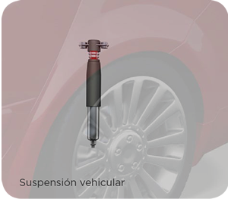
Ante el mal estado de los amortiguadores:
- La distancia de frenado aumenta y se vuelve más inestable.
- Los neumáticos se desgastan mucho antes e inducen a la disminución del agarre; esto aumenta el riesgo del efecto planeo sobre el agua.
- El nivel de confort de los ocupantes se ve reducido por las sacudidas durante la conducción.
- Se deterioran algunos de los elementos de los sistemas de suspensión y dirección del vehículo.
- Se puede provocar encandilamiento a los conductores que transitan en sentido contrario.
- Se acentúa la inestabilidad de la dirección y la dificultad para controlar el vehículo en las curvas.
Sistema para comprobar el estado de los amortiguadores
El desgaste de los amortiguadores es difícil de detectar debido a que los conductores se habitúan, de forma progresiva, a las deficiencias del sistema del auto.
A primera vista, sólo se puede establecer si los mismos presentan pérdida de aceite. Lo primero que se debe controlar es la estabilidad del automóvil. La tendencia del vehículo a salirse de la vía mientras se encuentra en circulación indica que los amortiguadores traseros se encuentran en mal estado.
Si el automóvil tiene dificultad para girar en las curvas puede ser una consecuencia del mal estado de los amortiguadores delanteros.
Con el motor en marcha:
Girar la dirección entera hacia la izquierda y mover el vehículo hacia adelante a poca velocidad; frenar de golpe y mirar el capot. El lado izquierdo debe bajar, subir y, en la siguiente bajada, detenerse el movimiento.
Luego dar marcha hacia atrás y frenar. La parte trasera derecha debe bajar, subir y, en la siguiente bajada, detenerse el movimiento. Luego, cambiar la dirección hacia el otro lado, y repetir los pasos 1 y 2 para comprobar los otros dos amortiguadores.

Seguridad activa

Sistema de frenos
El freno es el mecanismo encargado de aminorar la marcha del vehículo o detenerlo mediante el rozamiento o fricción del tambor o disco con las pastillas.
Los frenos se clasifican según el sistema de accionamiento:
- MECÁNICO
- NEUMÁTICO
- HIDRÁULICO
- ELÉCTRICO
Los sistemas más empleados en automóviles de uso particular son el mecánico y el hidráulico.
Los frenos pueden ser de tambor o de disco, aunque algunos fabricantes combinan ambos montando los frenos de disco en las ruedas delanteras y los de tambor en las traseras.
La fuerza de frenado debe asegurar una rápida detención de las ruedas pero sin llegar a bloquearlas. Para que eso sea posible es fundamental tener en cuenta las condiciones de la vía y el estado general de los mecanismos del vehículo (neumáticos, suspensiones, etc.).
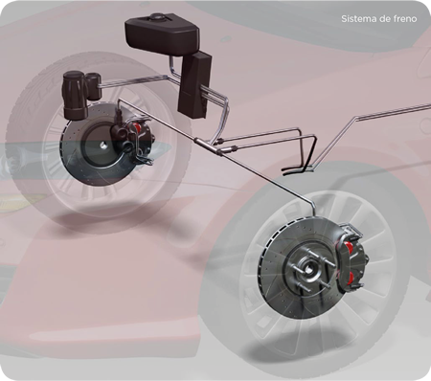
Consejos para el correcto mantenimiento de los frenos:
El nivel del líquido de frenos debe mantenerse dentro de los límites establecidos y por ello se debe revisar de forma periódica y/o sustituirlo según las recomendaciones del fabricante. Si se encontrara bajo, además de agregar líquido hay que verificar posibles fugas.
Si en algún momento se observa que el pedal no ofrece la resistencia normal en la frenada, chequear el estado de los frenos (cintas y/o pastillas de freno), ya que puede deberse a una fuga de líquido.
Se recomienda realizar una revisión completa del sistema de frenos una vez al año o cada 20.000 km. En esa revisión se debe verificar el estado de la bomba de freno y los bombines de rueda (que no presenten síntomas de agarrotamiento ni fugas de líquido), el desgaste de las pastillas de freno, los tambores y los discos, la presión del sistema y el servofreno.
Es recomendable que se compruebe la eficacia del freno de estacionamiento (freno de mano). Las pastillas de freno tienen una duración media de 40.000 a 50.000 km. Aunque el freno no se utilice demasiado, las pastillas no deben estar en uso durante más de 90.000 km, ya que se cristalizan y pierden capacidad de frenado.
Cuando se controlan las pastillas, se suele mirar sólo el lado de afuera. Sin embargo, la pastilla que se gasta antes (por regla general) es la interior ya que el bombín abre el pistón, el cual se encuentra en la parte interior y es su pastilla la que empieza a frenar primero.
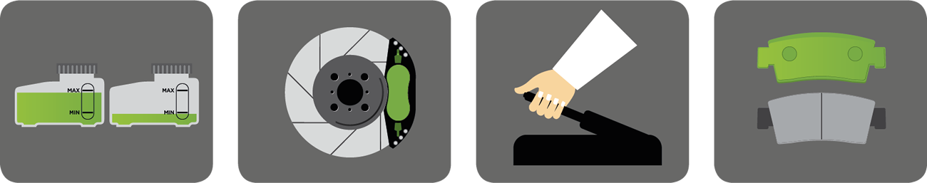
ABS (Sistema Antibloqueo de Ruedas)
El freno ABS optimiza la frenada y garantiza la gobernabilidad de la dirección en condiciones críticas.
Funciona a través de un sistema electrónico de control con tres fases cíclicas (que se repiten constantemente): el aumento, el mantenimiento y la disminución de la presión del circuito hidráulico.
El ABS permite:
- Controlar y maniobrar el automóvil durante el frenado, incluso en una curva.
- Controlar la estabilidad durante el frenado.
- Aprovechar los espacios de frenado.
En el uso cotidiano del automóvil, se acostumbra a pisar el freno teniendo en cuenta la disminución de velocidad que se quiere conseguir. La circulación por carreteras que se encuentran en buenas condiciones no causa problemas ya que posibilita utilizar varias veces el freno y evitar el bloqueo de las ruedas y la consiguiente pérdida de direccionalidad del vehículo.
Al conducir por una vía en malas condiciones o con neumáticos que no se encuentran en el estado adecuado, es necesario mantener mayores precauciones. Frente a situaciones no esperadas como pueden ser una frenada de emergencia o la mala adherencia del neumático es difícil controlar el vehículo con las ruedas bloqueadas, con el consiguiente alargamiento de la frenada y la posible pérdida de maniobra. Esto puede ocurrir porque las ruedas patinan durante la frenada y el neumático no puede controlar las fuerzas que actúan sobre él.


Seguridad activa

Sistema de dirección
La dirección orienta las ruedas a voluntad del conductor con precisión y suavidad e influye directamente en la estabilidad del vehículo.
Si la dirección es asistida, el esfuerzo sobre el volante se reduce considerablemente a través de un sistema hidráulico que realiza la mayor parte del trabajo necesario para girar la dirección. Estos sistemas de dirección servoasistida permiten hacer menos fuerza en el volante a la hora de maniobrar el auto parado, y mantener una dirección correcta al circular a altas velocidades.
Estos sistemas de dirección también pretenden asegurar un perfecto control del vehículo incluso en condiciones límite: coeficiente de roce diferente para las ruedas delanteras, variaciones rápidas del ángulo de giro.
Las presiones de trabajo del sistema hidráulico se calibran para que el conductor sienta al volante constantemente un alto grado de adherencia de los neumáticos a la carretera, lo que permite un grado, de esta manera, de seguridad muy alto.
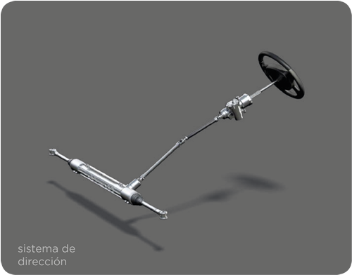
Consejos para el correcto mantenimiento de la dirección:
- Revisar de forma periódica todos los elementos del sistema de dirección:
  - en la barra de dirección: los extremos de dirección y la cremallera.
  - en la columna de dirección, el piñón de dirección.
  - en el sistema hidráulico para direcciones asistidas, comprobar que la presión de la bomba es la correcta y que no se produzcan fugas en el circuito.
- Verificar con el vehículo en marcha que los elementos de la dirección (ya sea mecánica o asistida) funcionen correctamente. Ajustar la alineación de la dirección y equilibrar los neumáticos si fuese necesario.
- La falta de lubricante, mala presión o desgaste excesivo de los neumáticos, el mal estado de los amortiguadores o el desgaste de los propios mecanismos de dirección son elementos que perjudican seriamente la dirección del vehículo.
- Si la dirección se vuelve dura, inestable o hace ruidos extraños, lo mejor es acudir al taller y pedir la revisión completa antes de que los daños sean mayores. En el manual del vehículo se incluyen las recomendaciones para el mantenimiento del sistema de dirección.

Seguridad activa

Neumáticos
Los neumáticos son elementos básicos en la seguridad activa de los automóviles. Para garantizar su máxima prestación posible, su diseño y construcción deben cumplir con ciertas condiciones dinámicas.
Las ruedas son el último eslabón de transmisión de movimiento en el vehículo y su punto de apoyo en el suelo. El neumático es un elemento de seguridad fundamental y su estado influye decisivamente sobre el comportamiento del automóvil. La presión y el estado del dibujo son factores a tener en cuenta para contar con la absoluta garantía de que el neumático cumple correctamente sus funciones.
Profundidad del dibujo
La profundidad del dibujo debe tener como mínimo 1,6 mm., aunque es más conveniente que no sea inferior a 2 mm. Una profundidad menor compromete el agarre y, sobre pavimento mojado, puede producir aquaplaning.
Para comprobar el estado del neumático de forma casera sólo se debe colocar una moneda de un peso ($ 1,00 – Argentino) en el final de drenaje; si se ve completamente el círculo dorado de la moneda se debe acudir a un taller a cambiar las gomas. Tampoco se debe olvidar la inspección visual de los costados del neumático: cortes, trozos de goma levantados o abultamientos laterales que indican la rotura de las capas interiores y que ponen sobre aviso de cara a la seguridad.
Presión
Para conocer la presión correcta de los neumáticos de un vehículo basta con asistir a una estación de servicio. Cabe recordar que cada vehículo usa una presión determinada. El manual de uso del vehículo especifica el máximo y mínimo a poner.
Se recomienda controlar la presión a menudo, para que ningún susto o imprevisto pueda suceder en carretera. Tener en cuenta que también influye el peso de la carga que soporte el vehículo.
Existen diversas sensaciones que indican que las ruedas llevan una presión inadecuada. Si un automóvil es incapaz de mantener una línea recta o se desvía al frenar puede ser debido a que las ruedas delanteras llevan una presión demasiado baja. Si la parte trasera del automóvil realiza movimientos extraños en las curvas, es muy posible que los neumáticos traseros estén desgastados o con una presión inadecuada.
Si un neumático rueda con la presión más baja de lo recomendado sufre un mayor desgaste y, por consiguiente, es mayor la posibilidad de que reviente.
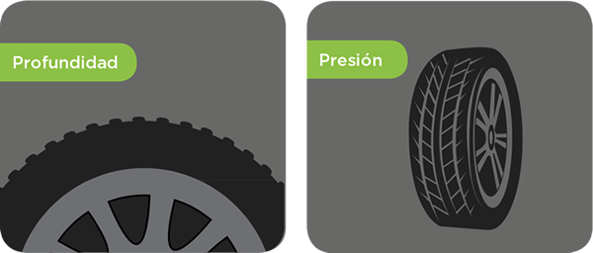
Desgaste de los neumáticos
- Desgaste en el centro: las causas probables son una presión de inflado excesiva, no adaptada a la utilización. Se identifica por un desgaste más pronunciado en el centro de la banda de rodamiento. Se aconseja la supervisión de las presiones de inflado en frío según recomendaciones del fabricante y adaptadas a las condiciones de uso. Este tipo de desgaste no se relaciona ni con el concesionario ni con el fabricante del auto, y por tanto la garantía no lo cubre.
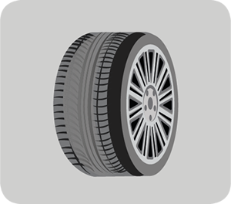
- Desgaste en los talones: las causas probables son una presión de inflado insuficiente, bajo inflado y utilización en sobrecarga. Se identifica por tener un desgaste más acusado en los talones de la banda de rodamiento. Se aconseja el cuidado de las presiones de inflado en frío y adaptarlas a las condiciones de utilización, respetando la capacidad de carga máxima por neumático y eliminando las posibles fugas de aire. Al igual que en el caso anterior, el fabricante o concesionario no es responsable de que el neumático no lleve la presión adecuada.
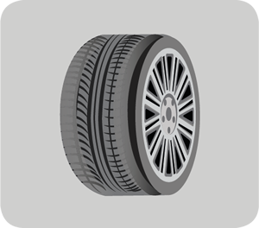
- Desgaste anormal rápido: un desgaste anormal rápido en uno de los lados del neumático probablemente se deba a un paralelismo incorrecto entre los neumáticos traseros. Se identifica por las estrías visibles en la banda de rodamiento. Se recomienda el control y la corrección de la alineación de los neumáticos, teniendo en cuenta la forma de desgaste y las características propias del vehículo. Se deberán verificar también los órganos de suspensión y de dirección.
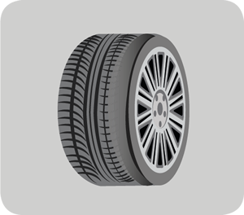

Seguridad pasiva

Seguridad pasiva
Los elementos que componen este tipo de seguridad reducen al mínimo los daños que se pueden producir cuando el accidente es inevitable. Comprende:
- a. Cinturones de seguridad y apoya cabezas
- b. Columna de dirección articulada colapsable
- c. Airbag
- d. Volante con absorción de energía
- e. Pedalera colapsable
- f. Interior del habitáculo
- g. Asientos
- h. Depósito de combustible
- i. Cristales y limpiaparabrisas
- j. Cableado y elementos eléctricos
- k. Chasis y carrocería
- l. Silla portabebé

Seguridad pasiva

El cinturón de seguridad
En la Argentina se estableció la obligación de usar cinturón de seguridad porque es uno de los dispositivos más eficaces para evitar las lesiones o disminuirlas en los accidentes de tránsito. Evita ser lanzado hacia delante, lo que haría que el cuerpo choque contra el parabrisas o el volante.
Condiciones para los cinturones de seguridad
- Los cinturones de los asientos delanteros deben ser de tres puntos de sujeción, es decir, una combinación de cinturones abdominal y diagonal, y deberán contar con hebillas de seguridad con un botón de apertura rápida.
- Es conveniente que los cinturones de seguridad de los asientos traseros sean del mismo tipo que los delanteros, de tres puntos. En muchos vehículos cubren solamente la cintura de los pasajeros.
Precauciones
El cinturón de seguridad y el airbag son dispositivos que se crearon para funcionar de manera complementaria. En consecuencia, si los ocupantes no hacen uso del cinturón, el hinchado de la bolsa de aire puede incluso resultar peligroso.
- Dejar más de 25 cm de separación entre el pecho del conductor y el volante. Evita que las cabezas de los ocupantes de los asientos traseros golpeen la nuca de los ocupantes de los asientos delanteros. En caso de rescate, el cinturón de seguridad se suelta presionando un botón o se corta.
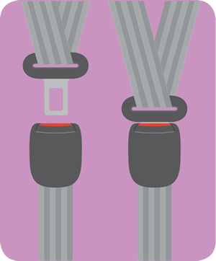
Importancia del cinturón de seguridad
El cinturón de seguridad protege al individuo, porque al retenerlo en el asiento disminuye las consecuencias del choque, y aunque resulte lesionado, las lesiones serán mucho menores que si su cuerpo suelto golpeara en el interior del vehículo.
Al viajar en un vehículo, sus ocupantes se desplazan a determinada velocidad. En un choque el vehículo se detiene violentamente, pero sus ocupantes siguen desplazándose a la misma velocidad con la que viajaban, hasta que se estrellan contra el tablero, el volante o entre sí. Los órganos del cuerpo de los ocupantes también chocan entre sí dentro del cuerpo, con peligro de producirse lesiones internas.
A una velocidad aproximada de 20 km. por hora nuestro cuerpo es lanzado contra el volante, el parabrisas y el tablero con una fuerza que equivale a seis veces el peso del propio cuerpo. Esto aumenta a velocidades mayores: a 50 km. por hora es como caer de frente desde un cuarto piso.
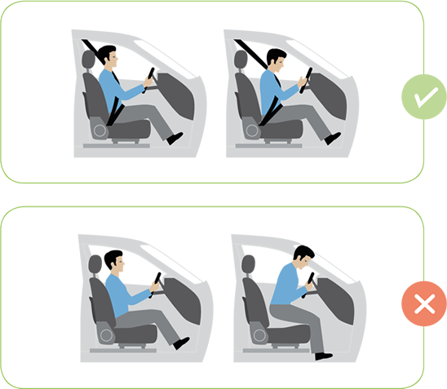
Reducción de lesiones por uso del cinturón de seguridad
Relación Conductor Pasajero
- Lesiones al cerebro 33 % 56 %
- Fracturas de cráneo 18 % 18 %
- Heridas faciales 45 % 64 %
- Lesiones a los ojos 38 % 40 %
- Fracturas faciales 6 % 6 %
- Lesiones a los pulmones 33 % 58 %
Precauciones y consejos
Colocar el asiento y el respaldo en posición vertical y que resulte cómoda para el conductor. Cada asiento y cinturón son para uso de una sola persona.
Adultos y niños deben aprender a usar correctamente el cinturón de seguridad y solicitar a los acompañantes que también lo usen. Es necesario revisar periódicamente el estado de los cinturones de seguridad.
Uso correcto del cinturón de seguridad
- La correa del cinturón se debe pasar entre la base del cuello y el hombro.
- Debe estar firme pero no apretar.
- Se debe enganchar el dispositivo del costado del asiento.
- Las correas del cinturón deben tener deslizamiento suave. No deben torcerse y frotarse con elementos rígidos.
- El cinturón no debe salirse del dispositivo del costado del asiento. Si no se engancha y se usa suelto aunque las correas se hayan pasado correctamente, el cinturón no cumple su función.
Uso incorrecto del cinturón de seguridad
- Llevarlo flojo o suelto.
- Pasarlo por debajo del brazo.
- Transportar niños en las rodillas.
- Compartir el cinturón con niños.
- Inclinar en demasía el respaldo del asiento hacia atrás ya que, frente a un impacto, podría deslizarse la persona por debajo del cinturón (efecto submarino).
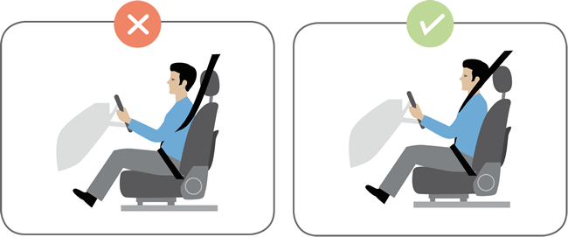
Apoya cabezas
El apoya cabezas es un elemento de seguridad que fue incorporado a los vehículos hace medio siglo, como un elemento de confort. La creciente violencia de los siniestros llevó a comprobar que protegía a los tripulantes de sufrir lesiones cervicales y por ello varios países comenzaron a reglamentar su uso. En Argentina, en la década del 90, se dispuso la obligación de utilizarlo.
El "efecto latigazo"
El apoya cabezas tiene por objetivo disminuir los riegos de lesiones cervicales en los siniestros de automóvil. Al controlar el desplazamiento de la cabeza en relación con la columna vertebral, evita el llamado “efecto latigazo”.
El "efecto latigazo" en un siniestro de automóviles consiste en:
- Si el vehículo es impactado de atrás:
  - El tórax se desplaza hacia adelante violentamente.
  - La cabeza inicialmente no acompaña al tórax en este movimiento.
  - La cabeza tiende a quedarse en el sitio en que se encontraba.
  - Surge un violento movimiento de la cabeza hacia atrás en relación al tórax que va hacia adelante.
  - Luego la cabeza se desplaza hacia adelante violentamente.
- Si el vehículo es impactado de frente:
  - Al detenerse el auto por el impacto, la cabeza tiende a seguir el movimiento que transfería el vehículo.
  - La cabeza se desplaza violentamente hacia adelante.
  - Luego la cabeza se mueve violentamente hacia atrás.
Este movimiento efectuado por la cabeza - primero hacia atrás y luego hacia adelante o viceversa - se denomina “efecto latigazo" por su similitud con el golpe de un látigo, y produce lesiones en las vértebras cervicales que se ven afectadas por el movimiento muy violento extremo. El apoya cabezas - bien colocado - retiene la cabeza y evita el movimiento de flexión extremo contribuyendo a la excepción de resultados lesivos para las vértebras cervicales que, de otra manera, podrían sufrir lesiones desde leves hasta graves en la médula espinal, con consecuencias para los miembros superiores e inferiores.
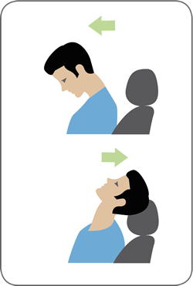
Uso correcto del apoya cabezas
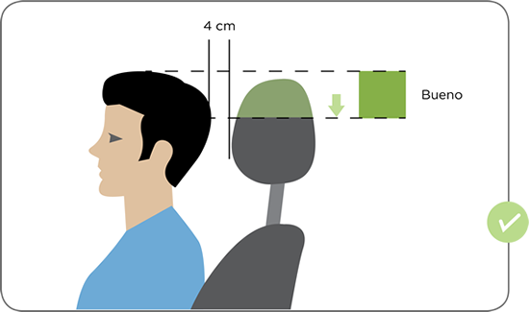
- Altura correcta: el borde del apoya cabezas debe situarse entre el límite superior de la cabeza y la altura de los ojos. De esta manera en caso de colisión retendrá la cabeza y evitará el efecto latigazo.
- Distancia correcta: debe ubicarse a una distancia que permita mantener alineado el cuello con la columna vertebral. La distancia entre el apoya cabezas y la nuca del usuario no debe ser mayor a 5 cm., evitando así una flexión extrema en caso de choque.
- Sin movimiento: el dispositivo debe estar firmemente sujeto a la estructura del asiento (particularmente en dispositivos desmontables).
Uso incorrecto del apoya cabezas
- Altura incorrecta: muy abajo. Se da en casos de usuarios de dimensiones pequeñas, en los que la parte saliente del dispositivo permanece por encima de la nuca.
- Altura incorrecta: muy arriba. Se da en casos en usuarios de dimensiones pequeñas en los que la parte saliente del dispositivo permanece por encima de la nuca.
- Muy atrasados en relación con la posición de la cabeza.
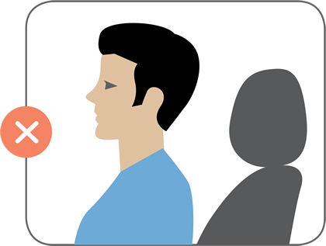
Tipos de apoya cabezas
- Desmontables: no forman parte de la estructura del asiento y pueden desmontarse. Por tener movimiento necesitan ser ajustados en la altura adecuada para su uso.
- Fijos: vienen de fábrica como un elemento que integra la estructura de la butaca/asiento y no pueden removerse. No necesitan ajustarse: el fabricante calibra la altura y distancias, teniendo en cuenta un usuario de dimensiones medias.
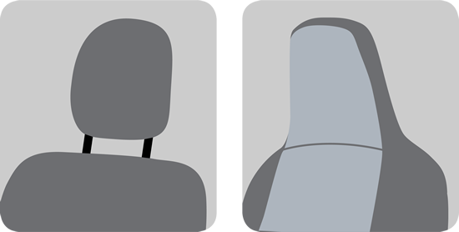

Seguridad pasiva

Columna de dirección articulada colapsable
Esta columna cuenta con zonas de absorción de deformaciones que se localizan en la parte inferior del auto, donde se encuentran los pedales y en la parte superior, unida al volante.
Se encuentra integrada por tubos telescópicos situados en las partes mencionadas, que logran absorber el desplazamiento del volante hacia el pecho del conductor.
La finalidad de este sistema es evitar que, en caso de choque frontal, la columna de dirección retroceda y el volante cause lesiones.
Para ello, el árbol de dirección posee una serie de rótulas y articulaciones que pueden deformarse o romperse y posibilitan que se pliegue sobre sí mismo. El tramo inferior es de tipo colapsable, lo que permite mantener fija la posición del volante.
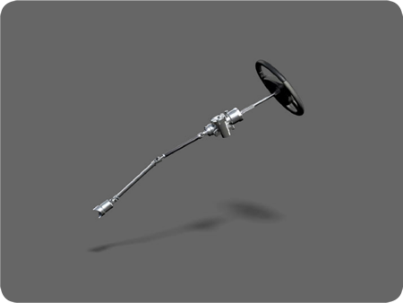

Seguridad pasiva

Airbag
La elevada cantidad de siniestros ha llevado a la industria automotriz a mejorar sus dispositivos de seguridad y a introducir otros nuevos que disminuyan las lesiones y los fallecimientos en siniestros de tránsito.
El airbag, o sistema de seguridad pasivo, comenzó a instalarse en la década del 90. Se trata de un nuevo dispositivo (ahora ya reconocido mundialmente) que, si bien contribuye a la disminución de las lesiones, su uso también puede provocarlas. Éstas eran mayores en sus comienzos, pero disminuyeron gracias a su perfeccionamiento.
La acción del airbag disminuye los efectos que tiene la enorme fuerza de desaceleración sobre los ocupantes del vehículo, amortiguando el golpe contra el volante, el tablero o asientos delanteros. En casos de airbag ubicados en el techo y puertas la protección es mayor y, principalmente, de la parte media del tórax hacia arriba.
Airbag en acción
Dado que es un dispositivo de seguridad pasiva porque no se encuentra activado constantemente, actúa sólo en el momento de un impacto. Está a "la espera de la ocurrencia de un siniestro" a diferencia, por ejemplo, del cinturón de seguridad que permanece activado aún cuando no ocurra ningún siniestro.
Se acciona al chocar a unos 18 kilómetros por hora con un objeto indeformable, o a 45 kilómetros por hora contra un obstáculo deformable.
- No transportar en el habitáculo elementos que al deslizarse golpeen el lugar de ubicación del airbag.
- No ubicar sillas portabebés – silla de bebés /niños – en asientos protegidos por airbags.
- El detector produce un impulso eléctrico.
- Se encienden unas pastillas de un generador de gas.
- Al encenderse el combustible sólido del generador ocurre una reacción química.
- El combustible explota - expansión violenta en milésimas de segundos – y produce gas nitrógeno en cantidad y presión suficiente como para inflar la bolsa en 20 centésimas de segundo.
- El gas despliega la bolsa.
- La bolsa sale a una velocidad de 300 km por hora, aproximadamente.
- El proceso antes descripto dura aproximadamente unas 70 milésimas de segundo.
- Inmediatamente después del inflado instantáneo, el gas se escapa por unos orificios pequeños que tiene la bolsa permitiendo la movilidad de los ocupantes del vehículo.
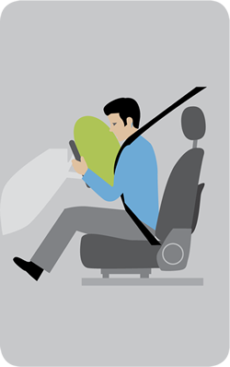

Seguridad pasiva

Volante con absorción de energía
Como medida de seguridad, se emplea el volante con absorción de energía, sin zonas rígidas y con estructura deformable.
La corona del volante y los radios son amplios y redondeados, cubiertos por un material deformable que no produce astillas.
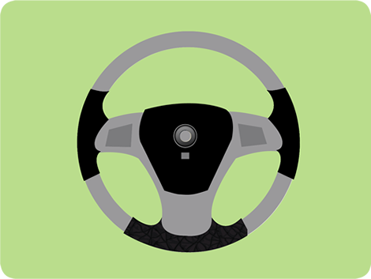

Seguridad pasiva

Pedalera colapsable
Minimiza los daños en las extremidades inferiores del conductor en caso de colisión frontal.
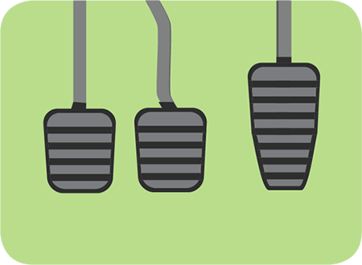

Seguridad pasiva

Interior del habitáculo
En caso de impacto, es importante que si algún pasajero se ve desplazado, no se golpeé contra elementos que le produzcan daños. Para optimizar la protección, es muy importante tanto el revestimiento interior como la forma y posición de tableros, palanca de cambios, asientos, volante, etc.
Si bien los fabricantes de automóviles han trabajado incesantemente en tratar de lograr el diseño interior lo menos agresivo posible, con materiales que absorban una máxima cantidad de energía en el impacto, lo fundamental es limitar el desplazamiento.
En la estructura están alojados todos los mecanismos de ajuste: airbag, cinturón de seguridad, acolchado y revestimientos.
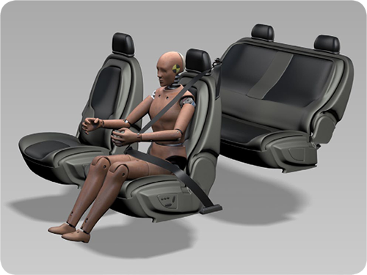
Asientos
Los asientos modernos están diseñados para brindar mayor seguridad a los ocupantes. Además, son la única barrera entre los ocupantes delanteros y traseros y evitan que ellos choquen entre sí.
Los asientos están formados por el respaldo y la banqueta y constituidos por piezas de acero unidas entre sí por medio de soldadura de puntos de resistencia, Mig-Mag, tornillos y articulaciones.
Actualmente, se están incorporando nuevos materiales, como acero de ultra alta resistencia, magnesio, aluminio, etc., que confieren a la estructura una extraordinaria resistencia y rigidez. En caso de colisión, el asiento debe soportar la carga de los pasajeros y los cinturones de seguridad que están fijados a la estructura, así como cualquier esfuerzo transmitido desde la parte trasera.
Un buen asiento debe evitar que durante un choque la persona se deslice hacia abajo y adelante (efecto submarino), ya que esto regularmente provoca lesiones abdominales. Para evitarlo, la banqueta y el acolchado de los asientos están diseñadas con un ángulo determinado.
Actualmente, existen sistemas de seguridad que hacen que los asientos, al momento de sufrir un choque por detrás, se deslicen automáticamente hacia atrás disminuyendo considerablemente la fuerza del latigazo en la nuca. Asimismo, algunas automotrices incorporan un dispositivo que se activa cuando se produce un siniestro y elevan la parte anterior de la banqueta.
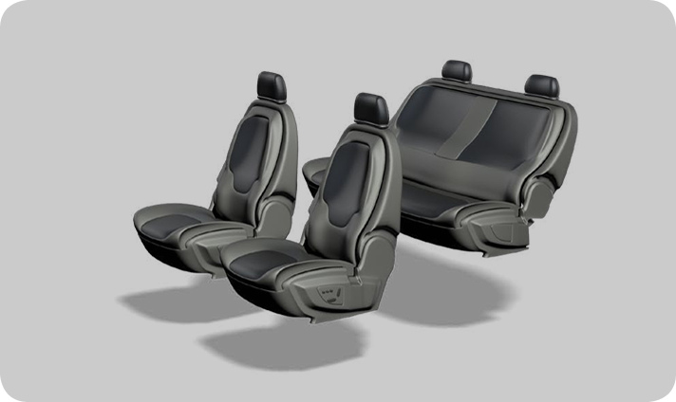

Depósito de combustible (módulo trasero)
El objetivo de este depósito es amortiguar la energía en forma de deformaciones en caso de impacto. Esta diseñado para deformarse de un modo programado, distribuyendo sus cargas entre los largueros y montantes traseros, de modo que las fuerzas se propaguen de un modo uniforme protegiendo el habitáculo y el depósito de combustible.
Actualmente se están fabricando vehículos con el dispositivo denominado “Sistema de Prevención de Incendio” (FIRE PREVENTION SYSTEM). Este sistema consta de una válvula que, colocada en la boca de llenado, evita el derrame del combustible y no permite que emerja del tanque caso de que el automóvil se encuentre volcado.
Otra válvula denominada Contrareflujo y no impide la salida del combustible que se encuentra en las cañerías a presión, en caso de rotura de alguna de ellas.
Además, tanto el lugar donde se monta el depósito como su material o revestimiento interno, evitan que el mismo se destruya por colisiones.
Por último, un interruptor de la bomba de combustible actúa por orden de un sensor inercial, e impide el flujo de combustible en el caso de que, luego de un choque con posibilidad de rotura de algún conducto, la batería siga conectada. Dicho interruptor inercial está montado en un lugar protegido pero accesible y en el caso de haberse activado por algún movimiento brusco del vehículo (pozo, cordón, etc.), impide volver a poner en marcha el motor hasta que se oprima un botón ubicado en su parte superior. En el manual del usuario del auto se encuentra indicada su localización.
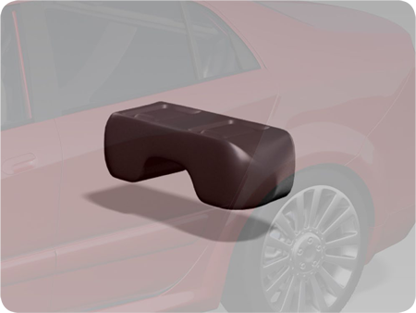

Seguridad pasiva

Cristales y limpiaparabrisas
El compuesto del cristal parabrisas está preparado para que, en caso de siniestro, no salten astillas que puedan dañar a los pasajeros del vehículo. En cambio, las ventanillas laterales que son más débiles y pueden romperse, son las salidas si en caso de vuelco las puertas quedasen bloquedas.
Cristales pegados: tanto el parabrisas como la luneta son montados a la carrocería con un fuerte pegamento. Los objetivos son: por un lado, hacer trabajar a los cristales como parte integrante de la carrocería, dándole a ésta mayor rigidez. Por el otro, evitar que, en caso de choque o vuelco, los ocupantes no atados puedan salir despedidos.
En accidentología las estadísticas demuestran que es más probable lesionarse seriamente y hasta morir si se es despedido del vehículo.
Cristales laminados: estos cristales, utilizados solamente en parabrisas y luneta (aunque están comenzando a ser montados en ventanillas de automóviles de alta gama), están construidos en forma de sándwich: entre dos cristales se encuentra pegado un film de material sintético elástico y por supuesto, transparente. En caso de recibir un impacto, por ejemplo de una piedra, salta el trozo de cristal donde impactó pero solo del lado exterior.
Si el objeto es más voluminoso, como puede ser un pájaro, evitará que se introduzca en el automóvil y aunque también se rajará, no se perderá la visión como ocurre en el caso de los vidrios templados (que se trituran).
Antes de emprender un viaje, se deben limpiar a fondo el parabrisas y las escobillas y tener el depósito limpiador con desengrasante. También se deben limpiar los conductos y los surtidores de agua para evitar la insuficiencia de la salida del agua y la obstrucción de los conductos.
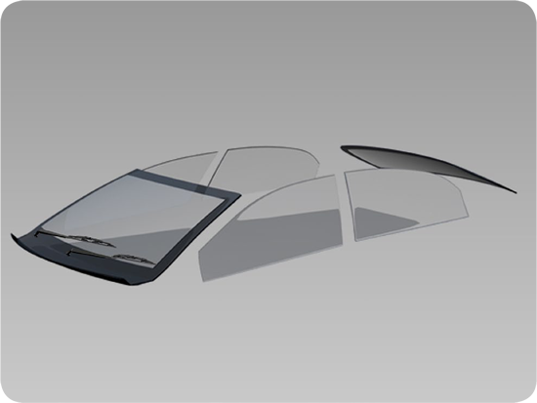

Seguridad pasiva

Cableado y elementos eléctricos
En la actualidad existe un sistema de conexiones electrónicas que permite evitar el uso de gran cantidad de cables dentro del vehículo. Este sistema se denomina multiplexado y permite conducir por un único cable varias informaciones codificadas y tratadas informáticamente para activar la función deseada y así evitar la enorme cantidad de cables y conexiones utilizados en el sistema convencional.
Esta reciente tecnología disminuye el peso, mejora la eficiencia y está preparada para ser diagnosticada a distancia desde cualquier punto de la tierra. Además, permite integrar todos los sistemas electrónicos del automóvil: gestión de motor (inyección y encendido), transmisión (caja automática, control de tracción, control de aceleración y ABS), confort (climatización, audio, informaciones, comunicación y navegación), seguridad (airbags, pretensores, inmovilizador y alarmas), dirección y suspensión.
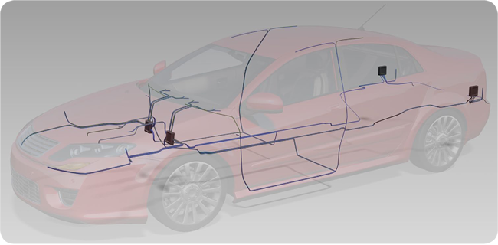

Seguridad pasiva

Chasis y carrocería
En ambos existen zonas que absorben la energía en caso de un impacto. Si se produce un choque frontal, se acomoda el motor para que no se introduzca en el automóvil.
Carrocería con deformación programada: actualmente los automóviles son diseñados y construidos para que, tanto en caso de colisión delantera como trasera, su carrocería se deforme amortiguando, para los pasajeros, las consecuencias que podrían sobrevenir por una brusca desaceleración. Sin embargo, esta supuesta debilidad de la parte delantera y trasera de la carrocería no se corresponde con el habitáculo, el cual es todo lo rígido que pueda lograrse para evitar deformaciones que durante un vuelco, puedan aplastar a los ocupantes.
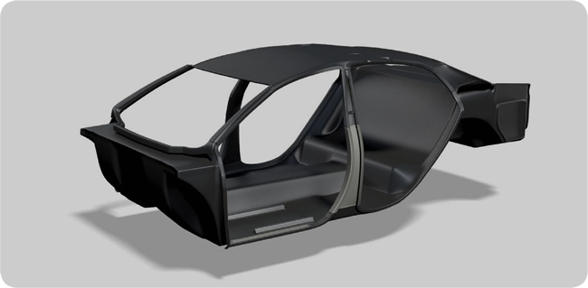

Seguridad pasiva

Silla portabebé
Si un bebé viaja en el asiento delantero queda más expuesto a lesiones que si viaja en el asiento trasero. Excepto vehículos de una sola cabina, los niños y bebés siempre deben viajar en el asiento trasero. Para proporcionar la protección adecuada se debe tener en cuenta su edad y dimensiones físicas:
Para bebés:
- Deben viajar en sillas de seguridad diseñadas para bebés.
- Lo más apropiado es que la silla se instale en el asiento trasero del vehículo.
- La silla se sujeta al asiento con el cinturón de seguridad del vehículo.
- Sus elementos están diseñados teniendo en cuenta las dimensiones físicas del bebé: peso, estatura, etc.
- Tienen un cinturón que abarca todo el abdomen del bebé: sujeta los hombros hasta la cintura.
Para niños:
- Igual que los bebés NO deben viajar en las rodillas del conductor o pasajero. Tampoco deben compartir cinturón de seguridad con otro niño o adulto.
- Los niños de hasta 6 años – depende de sus dimensiones físicas – deben viajar en el asiento trasero del vehículo, si es posible con silla de seguridad y con las mismas disposiciones que se indican para los bebés.
- Si una silla no tiene cinturón de seguridad no cumple ninguna función de protección, es como viajar sin usar el cinturón de seguridad. En ese caso, el niño debe usar el cinturón de seguridad del vehículo. Si es de baja estatura y el cinturón no alcanza a cubrirlo adecuadamente, se debe usar una almohada.
- El aumento de las dimensiones físicas de los niños permitirán que use el cinturón de seguridad del vehículo en el asiento trasero.
- Aproximadamente a los 12 años (siempre tener en cuenta las dimensiones físicas) el niño puede viajar en el asiento delantero usando el cinturón de seguridad.
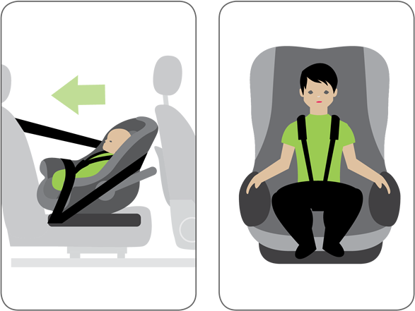

Seguridad preventiva
La seguridad preventiva depende del conjunto de soluciones técnicas y del contenido de elementos que hacen distendida la vida a bordo del automóvil.
Dispositivos que comprende:
La visibilidad
La amplitud de la superficie acristalada, extendida al mayor perímetro posible del vehículo, así como los espejos retrovisores, limpia lunetas y limpiaparabrisas, permiten un mejor dominio de la carretera y facilitan las maniobras, incluso en condiciones atmosféricas desfavorables.
Confort y ergonomía
La amplitud en el interior del automóvil, los mandos fáciles de accionar y leer, así como la marcha silenciosa (insonorización), favorecen la concentración en la conducción y hacen más relajados los viajes.
Los colores claros en el interior otorgan la sensación de un entorno luminoso y acogedor (sobre este tema hay varios estudios que analizan cómo la función del color aumenta o disminuye la concentración al volante). También contribuyen los asientos de diseño sólido que evitan los ruidos fastidiosos.
En cuanto a los respaldos, los óptimos son lo que ofrecen una variación amplia en cuanto a regulaciones que se adapten a las necesidades específicas de todas las tallas de los conductores con mecanismos de tipo "mariposa" (abatimiento), asegurando un soporte lumbar y una sujeción lateral ideales para la conducción.
Por otro lado, se recomienda que los comandos del automóvil se encuentren en una posición ergonómica para acceder a ellos fácilmente y que posean una iluminación precisa para permitir la concentración en la carretera, sobre todo en conducción nocturna.
Finalmente, el nivel sonoro acústico debe ser acorde y articulado para permitir comunicarse con los compañeros de viaje sin elevar excesivamente el volumen de la voz.
Climatización
La temperatura y la humedad dentro de los automóviles contribuyen considerablemente a lograr las condiciones de un viaje placentero. Por este motivo, un buen sistema de climatización que en cualquier estación del año permita mantener valores de temperatura dentro de los límites ideales para el cuerpo humano, contribuirá de manera importante a la seguridad preventiva, logrando el bienestar del conductor y de los pasajeros.
Los sistemas de climatización utilizados en el automóvil son de dos tipos:
- Acondicionador manual: son aquellos que, para modificar los factores de humedad, aire y temperatura necesitan de un control manual y puntual.
- Acondicionador automático (climatizador): son aquellos que, una vez seleccionada la temperatura deseada, se encargan de ofrecerla controlando automáticamente todos los factores necesarios para brindar el máximo grado de confort.


Mantenimiento y revisación general del vehículo
La revisación regular del vehículo no sólo contribuye con su mantenimiento – lo que beneficia su valor – sino que también posibilita la detección de fallas, roturas o deterioros que podrían derivar en accidentes. La mayor parte de estas revisaciones pueden ser llevadas a cabo por el dueño del auto sin necesidad de gastos, pero no sustituyen a las inspecciones efectuadas por personal calificado.
Aprender a realizar un buen mantenimiento del vehículo es velar no sólo por la vida útil del auto sino también por la seguridad propia y de los demás.
- Revisar semanalmente el nivel de agua del radiador. No quitar el tapón de presión cuando el motor se encuentra todavía caliente.
- Revisar mensualmente el líquido de transmisión, con motor en marcha y caliente. Cambiar a la 1ra. marcha para avanzar y luego a marcha atrás para estacionar. Extraer la varilla de medición, limpiarla, colocarla nuevamente y extraerla otra vez. Si es necesario, añadir el líquido adecuado acorde al auto.
- Revisar mensualmente el aceite. Extraer la varilla y limpiarla. Insertarla y extraer otra vez. Si el nivel es bajo, añadir aceite. Cambiar el filtro de aceite cada vez que se realice el cambio del mismo.
- Revisar mensualmente el líquido de frenos. Si necesita líquido, añadir lo necesario. No agregar más de la línea de marca establecida en el depósito. Revisar el sistema, buscando escapes o pérdidas de líquido de frenos.
- Revisar el depósito de agua del limpiaparabrisas y mantenerlo lleno. En caso de zonas frías, controlar si el depósito tiene el agua escarchada o congelada.
- Examinar mensualmente las correas y los conductos de goma. Cambiar las correas desgastadas, deterioradas o picadas. Las correas deben estar siempre tensas. Algunos vehículos poseen tensores de correas y no necesitan ser ajustados. Cambiar los conductos de goma deteriorados, rotos o quebradizos, y estirar las abrazaderas.
- Revisar cada dos meses el filtro de aire. Renovarlo en caso de encontrarse con suciedad.
- Revisar la batería en cada cambio de aceite: los cables deben estar conectados de forma segura y libre de corrosión en los bornes. Añadir solamente agua destilada a las partes que la necesiten.
- Mantener limpios los limpiaparabrisas. Cambiarlos regularmente evitando que se endurezcan, se agrieten o se gasten.
- Verificar regularmente el funcionamiento de las luces del vehículo: luces de frenos, intermitentes, luces de emergencia, altas y bajas.
- Revisar mensualmente las ruedas y la presión. Deben estar infladas con la presión correcta. Inspeccionar que no tengan cortes o presenten desgastes. Si se encuentran gastadas en zonas desiguales posiblemente la dirección necesite atención - alineación y balanceo –.
- Es conveniente rotar las ruedas.
- Verificar si debajo del auto se presentan piezas oxidadas o picadas - caño de escape, tanque, silenciador, caños u otras partes - y cambiarlas o arreglarlas.
- Revisar los amortiguadores. Verificar si tienen pérdidas. Apoyarse sobre el vehículo y presionarlo hacia abajo para comprobar cómo trabajan. En caso de realizar cambio de amortiguador es conveniente la sustitución de a dos.

Revisión Técnica Obligatoria (RTO)

Los talleres
Sólo los Talleres habilitados serán los encargados de realizar de la Revisión Técnica Obligatoria (RTO). Funcionarán bajo la dirección de un responsable, Ingeniero matriculado con conocimientos en la materia. Siempre que el taller esté abierto, deberá estar presente el Director Técnico.
La función de los talleres será constatar mediante la revisión a realizar “EL ESTADO GENERAL DEL VEHICULO”, evaluando los riesgos que pudieran ocasionar en la vía pública, sea por su mal funcionamiento o por las deficiencias y/o desgaste de partes útiles. La revisión se deberá efectuar siempre en un mismo establecimiento y en un solo acto.
El Taller de Revisión Técnica tiene un Sistema de Registro de Revisiones que se utilizará para asentar las verificaciones realizadas, el resultado de las mismas y, de corresponder, el motivo de rechazo. El propietario del vehículo y el Director Técnico responsable del taller deberán siempre firmar dicho registro.
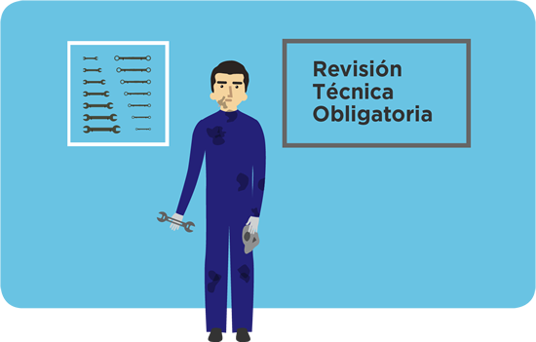

Revisión Técnica Obligatoria (RTO)

Validez del certificado de Revisión Técnica Obligatoria
Vehículos particulares
Vehículos Particulares cero kilómetros (0 km): tendrán un plazo máximo de treinta y seis (36) meses, contados a partir de su fecha de patentamiento, para realizar su primera R.T.O.
Vehículos Particulares con menos de 7 años de antigüedad (desde patentamiento inicial): el plazo de vigencia de la R.T.O será de veinticuatro (24) meses contados a partir de la fecha de su revisión anterior.
Vehículos Particulares con más de 7 años de antigüedad (desde patentamiento inicial): el plazo de vigencia de la R.T.O será de doce (12) meses, también contados de la misma forma precedentemente enunciada.
Vehículos de uso no particular deberán realizar la revisión técnica obligatoria en un plazo que nunca excederá de 12 meses desde su patentamiento inicial.
Vehículos propulsados a gas natural. En este caso se deberá acreditar mediante la exhibición de la oblea correspondiente, el cumplimiento de las revisiones y/o verificaciones y/o requisitos exigidos legalmente, por el Ente Nacional Regular del gas para poder circular con vehículos de estas características.-

Revisión Técnica Obligatoria (RTO)

Calificación de resultados de la R.T.O.
Después de realizarse la R.T.O. la autoridad responsable se expedirá conforme tres grados de calificación:
- Apto: significa que el vehículo no presenta deficiencias o que estas no inciden sobre los aspectos de seguridad para circular en la vía pública.
- Condicional: denota deficiencias que exigen una nueva inspección. En este caso: los vehículos que sean de carácter particular tendrán un plazo máximo de sesenta (60) días para realizar la nueva inspección.
  - Los vehículos que no sean de carácter particular, tendrán un plazo máximo de (30) días para realizar la nueva inspección, intervalo durante el cual no podrán prestar servicios de transporte.
  - Los aspectos a controlar en la nueva inspección serán aquellos que presentaron deficiencias en la primera oportunidad.
- Rechazado: impedirá al vehículo circular por la vía pública. Exigirá una nueva inspección técnica total de la unidad.
Vehículos que hayan sufrido siniestros
Los vehículos que hayan sufrido cualquier tipo de siniestro, deberán revalidar el certificado de Revisión Técnica, pero si se trata de vehículos que padecen un evidente deterioro de los elementos de seguridad (frenos, dirección, tren delantero, partes estructurales de chasis o carrocería) el certificado perderá su vigencia. En este último caso, una vez reparado el vehículo se deberá realizar una revisión.
La revisión rápida y aleatoria
Esta es una revisión que se podrá exigir a cualquier vehículo que se encuentre en circulación. La autoridad competente hará detener el vehículo a examinar al costado de la calzada, y hará una revisión rápida y general aplicando el sentido común y criterios razonables de acuerdo a los conocimientos específicos que deberá tener en la materia. Desde la detención, la revisión nunca podrá exceder los 20 minutos en total.
Vehículos en inobservancia a las reglas que rigen la revisión técnica obligatoria
Los vehículos detectados en inobservancia a las reglas de Revisión Técnica Obligatoria, podrán ser emplazados en forma perentoria por la Autoridad Jurisdiccional (AJ) a efectuar la misma y no podrán salir de la jurisdicción en la que se encuentran radicados, sin perjuicio de la aplicación de las penalidades correspondientes.-

